徐州市教育教学研究室

关于2014—2015学年度第二学期初中期末抽测工作的意见
市区各初中学校教务处：
为做好初中期末考试工作，现将具体要求通知如下：
一、检测内容及日程安排
检测科目：
七年级：语文、数学、英语、政治、历史、地理、生物
八年级：语文、数学、英语、物理、政治、历史
试题难度：试题由市教研室统一命制；各科试题难度约为0.7左右。
检测用时：语文为120分钟；数学、英语、物理分别为90分钟；政治、历史、地理、生物分别为60分钟。
试卷分值：语文140分；数学、英语（含听力）满分分别为120分；政治、物理、化学、历史、地理、生物满分分别为100分。
二、考试组织和阅卷安排
（1）各校要严格按照市教研室统一安排的时间组织考试，不得擅自改动时间，不得调换科目。
（2）学校要专门召开考务工作会议，明确教务处、教务员、电教员、备课组长及阅卷教师的责任。同时对学生进行专门的答题和涂卡培训，对教师进行网上阅卷培训。
（3）试卷编码按教管组要求，进行统一编码。6月15日前将学生信息和教师信息发到王建军老师邮箱xzjyswjj@163.com。（考试编码和信息表见附件一、二）
（4）阅卷培训。由市教研室组织各年级学科备课组长进行评分阅卷培训。各校安排好监考，确保培训的老师及时参加。参加阅卷培训的老师要及时传达培训会议精神，指导本校教师学习评分标准、把握评分尺度、认真组织阅卷，帮助教师熟悉阅卷流程和方法。（考试日程和阅卷培训安排见附件三、四）
各校信息员网阅培训另行通知。各校要提前对学生和教师进行答题和网阅培训。
（5）阅卷时间。7月6日上午八点开始。4日和5日考完后将答题卡以半天为单位送到指定地点（三十一中东校区）。阅卷地点在各自学校机房或办公室。学校业务校长是学校阅卷责任人和联络人，确保在规定的时间内完成阅卷任务。
（6）各校于5月22日前将试卷订单（请务必写清各年级学生人数）发送到xzjyswjj@163.com 云龙区、鼓楼、泉山、开发区所属学校由区教研室统一报送试卷订数。试卷定价：各年级每套3.00
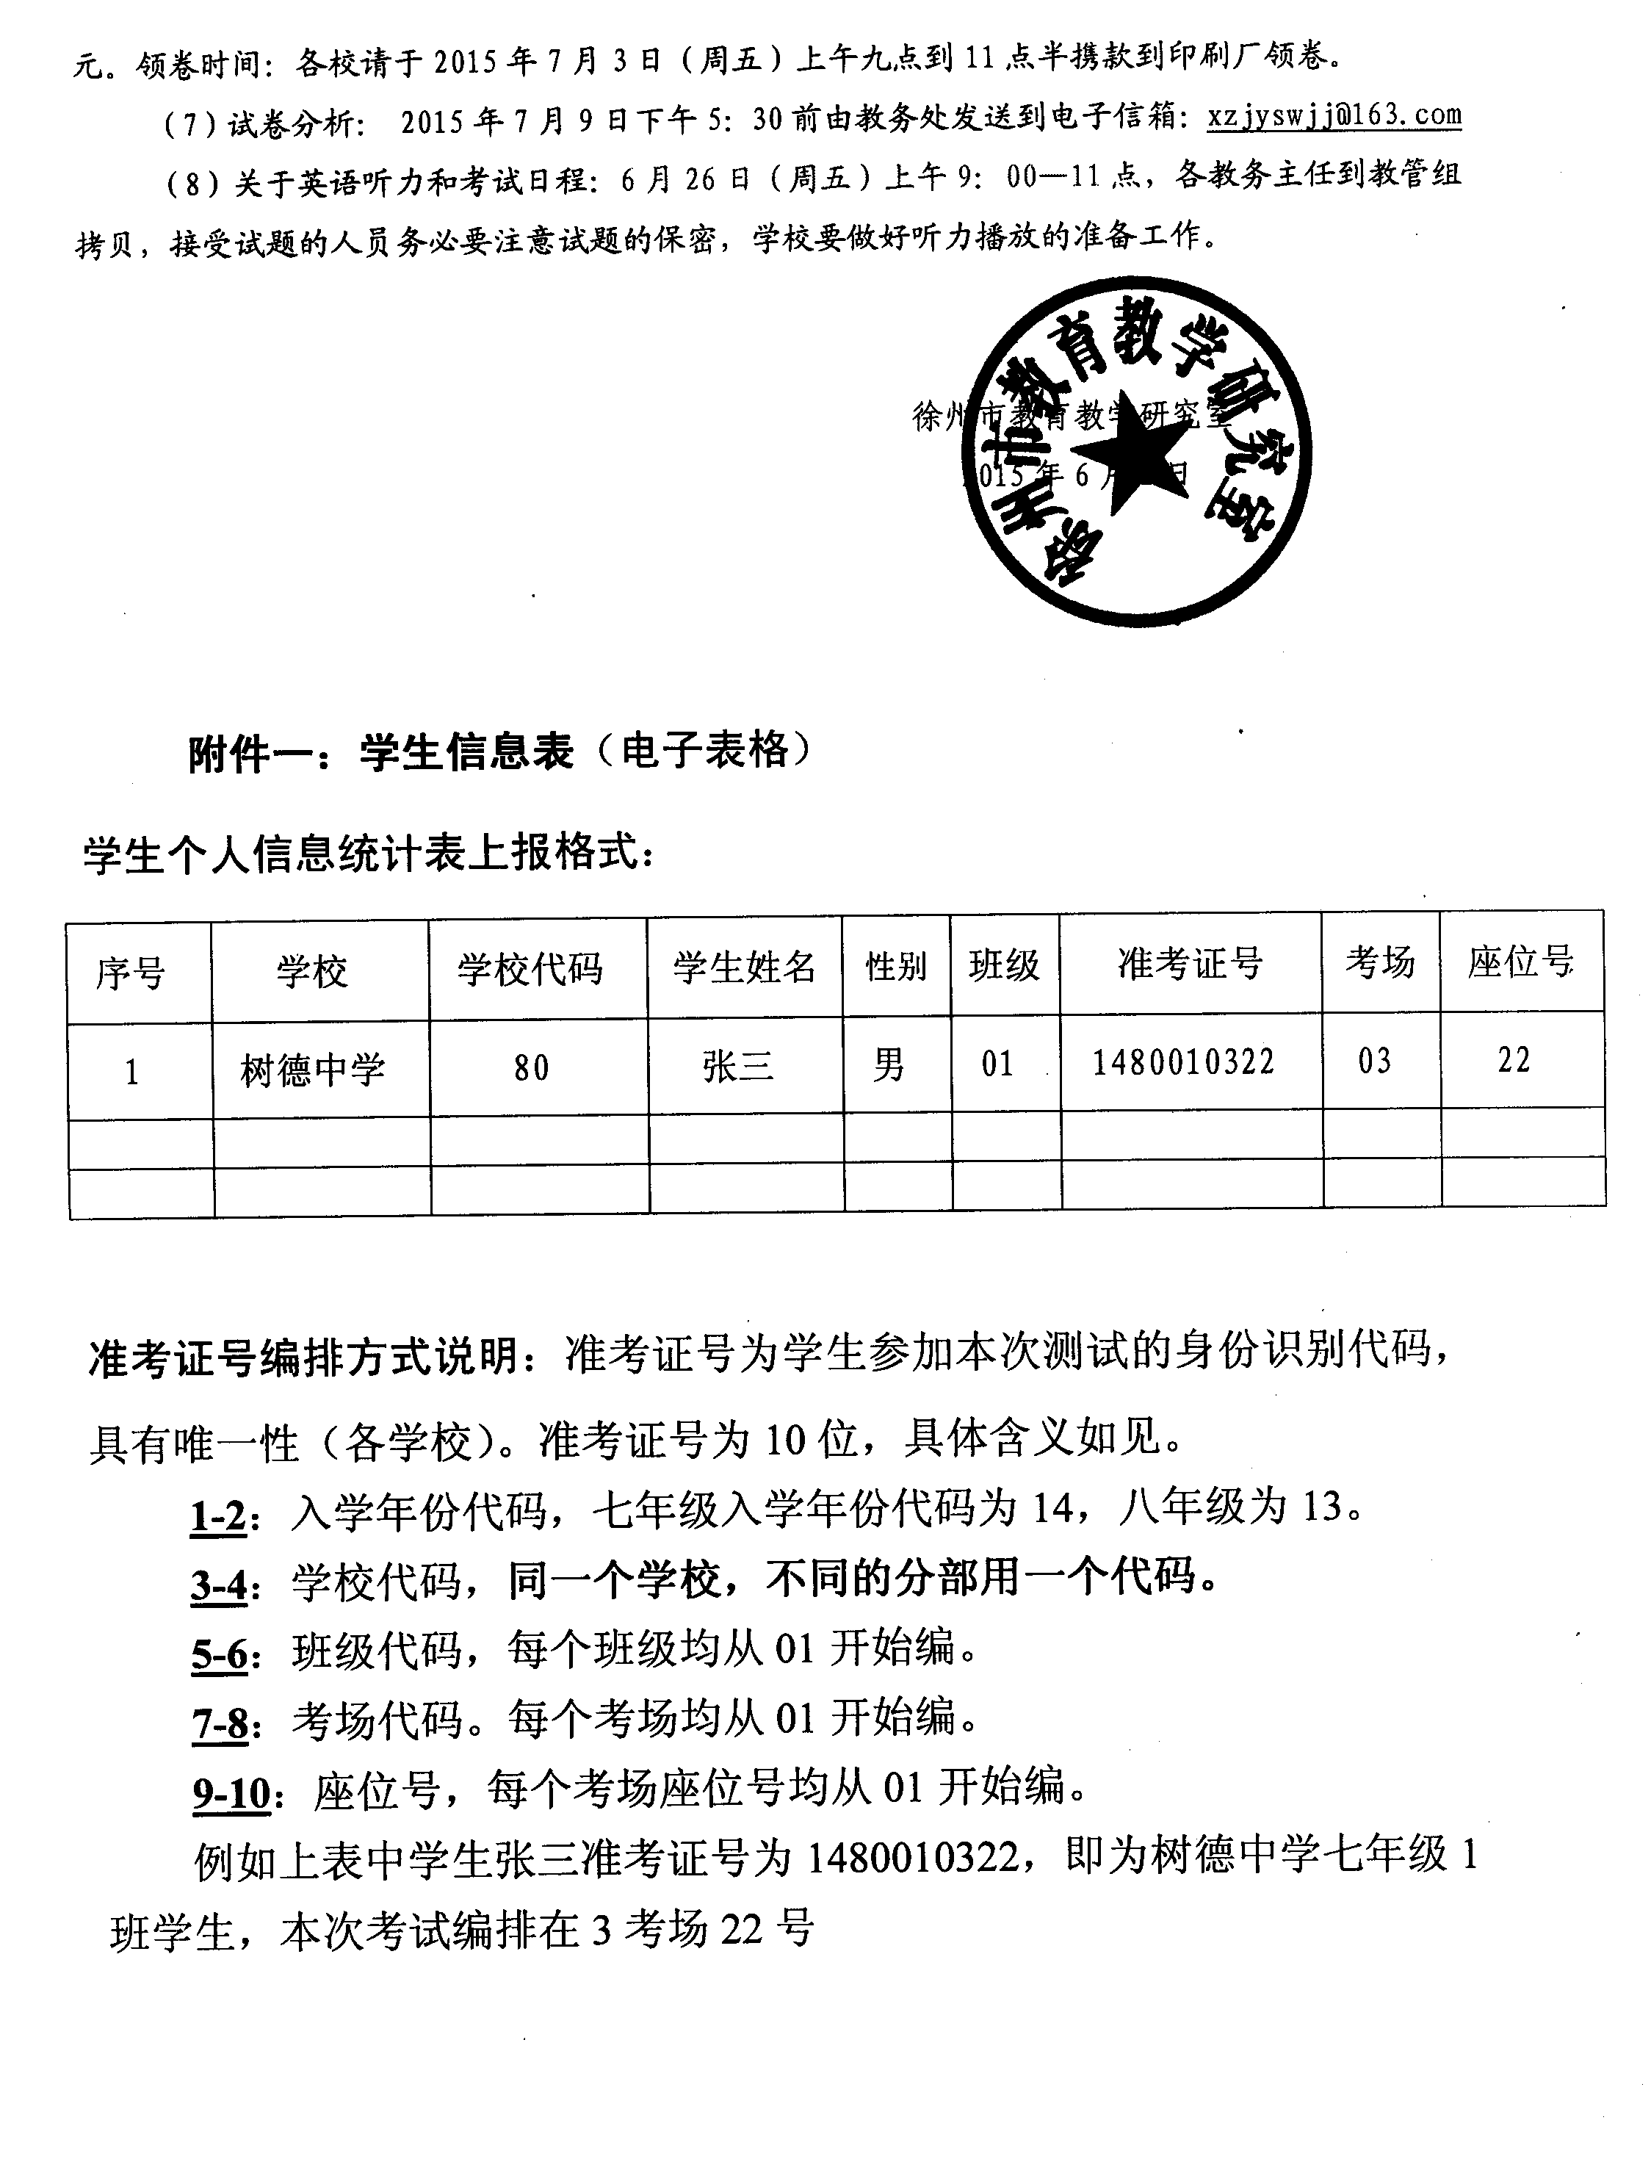

附件二：教师信息表
学校 | 姓名 | 年龄 | 学科 | 年级 | 是否是备课组长 | 电话

附件三：2014—2015学年度第二学期初中期末抽测日程安排

日 期 | 时 间 |  | 七年级 | 八年级
2015年7月4日  （周六） | 上午 | 8：00—10：00 | 语文 | 语文
2015年7月4日  （周六） | 上午 | 10：30－11：30 | 政治 | 政治
2015年7月4日  （周六） | 下午 | 14：30－16：00 | 英语 | 物理
2015年7月4日  （周六） | 下午 | 16：30—17：30 | 历史 | 历史
2015年7月5日  （周日） | 上午 | 8：00－9：30 | 数学 | 数学
2015年7月5日  （周日） | 上午 | 10：00－12：00 | 10：00—11：00地理，11：00—12：00生物。（9：55发卷，11：00收地理试卷，12：00收生物试卷。） | 英语（10：00—11：30）

附件四：2014—2015学年度第二学期初中期末抽测阅卷培训安排
培训日期 | 培训科目 | 培训年级及时间 | 培训地点
2015年7月4日（周六）上午 | 语文 | 七年级 8：00—9：00 | 三十一中（原十二中校区）
2015年7月4日（周六）上午 | 语文 | 八年级 9：00—10：00 | 三十一中（原十二中校区）
2015年7月4日（周六）上午 | 政治 | 七年级 9：00—10：00 | 徐州八中
2015年7月4日（周六）上午 | 政治 | 八年级 10：00—11：00 | 徐州八中
2015年7月4日（周六）下午 | 英语 | 七年级 14：30—15：30 | 徐州高级中学（北校区）
2015年7月4日（周六）下午 | 物理 | 八年级 14：30—15：30 | 徐州八中
2015年7月4日（周六）下午 | 历史 | 七年级 15：30—16：30 | 科技中学
2015年7月4日（周六）下午 | 历史 | 八年级 16：30—17：30 | 科技中学
2015年7月5日  （周日）上午 | 数学 | 七年级 8：00—9：00 | 徐州八中
2015年7月5日  （周日）上午 | 数学 | 八年级 9：00—10：00 | 徐州八中
2015年7月5日  （周日）上午 | 生物 | 七年级 10：00—11：00 | 徐州八中
2015年7月5日  （周日）上午 | 地理 | 七年级 10：00—11：00 | 三十一中（原十二中校区）
2015年7月5日  （周日）上午 | 英语 | 八年级 10：00—11：00 | 徐州高级中学（北校区）

